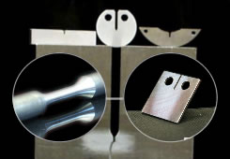 | MAŠINSKI MATERIJALI  Mašinstvo

PRVI i DRUGI deo ispita iz predmeta
Mašinski materijali biće održan u
ČETVRTAK 28.12.2023. sa početkom u 21:00^{h},
u Amfiteatrima i učionicama na 1. i 2. spratu

MM i ME - ČEKATI ISPRED ULAZA U AMFITEATRE
MP – ČEKATI NA 1. SPRATU (109A)

Predmetni nastavnik:

Dr Dragan Rajnović

